Environmental Psychology in Latin America: Trends and invisibilities in mainstream scientific production

Abstract
Environmental psychology is a field focused on understanding the relationships between individuals and the socio-physical environment. It has seen extensive development in the United States and Europe, with notable contributions from authors, institutions, and journals in the global north, leaving a gap in the development of environmental psychology in the global south. Consequently, our goal is to analyze the scientific production of Latin American environmental psychology. To achieve this, we examine a sample of scientific production from Latin America in publications indexed in the Web of Science and Scopus. To characterize the literature, we analyze socio-bibliometric aspects and conduct a thematic analysis of its content. Findings indicate that author collaboration is characterized by small and regionally unassociated groups. The trends in literature published on the Web of Science reveal a predominantly traditional Environmental Psychology, both in methodologies and addressed themes. The discussion emphasizes the invisibility of relevant research and interventions to analyze the historically situated production of people and the socio-physical environment, as well as mechanisms maintaining social order.
Keywords
Environmental psychology; scientific journals; Latin America; scientific production

Resumen
La psicología ambiental es un campo orientado a comprender las relaciones entre las personas y el espacio sociofísico. Ha tenido un amplio desarrollo en Estados Unidos y Europa donde se destacan los aportes de autores, instituciones y revistas del norte global, dejando una brecha sobre el desarrollo de la psicología ambiental en el sur. En consecuencia, nuestro objetivo es analizar la producción científica de la psicología ambiental latinoamericana. Para cumplir este propósito, se analiza una muestra de la producción científica desde América Latina en las publicaciones de revistas indexadas en Web of Science y Scopus. Para caracterizar la literatura, se analizan aspectos socio-bibliométricos y un análisis temático de sus contenidos. Los hallazgos muestran que la colaboración entre autores se caracteriza por grupos reducidos en número y falta de asociación regional. Mientras que las tendencias de la literatura publicada en Web of Science muestra una Psicología Ambiental mayoritariamente tradicional, tanto en sus metodologías como en las temáticas abordadas. Se discute la invisibilización de investigaciones e intervenciones relevantes, para analizar la producción históricamente situada de las personas y el espacio sociofísico, así como de los mecanismos de mantenimiento del orden social.
Palabras clave

Psicología ambiental; revistas científicas; América latina; producción científica

Psicología ambiental en América Latina: Tendencias e invisibilizaciones en la producción científica mainstream

Introducción

La psicología ambiental es un campo disciplinar amplio y diverso, tanto en los temas de estudio como en sus aproximaciones epistemológicas, teóricas y metodológicas. Según Stokols y Altman (1987), es el estudio de la conducta y bienestar humanos en relación con el entorno sociofísico. Esta definición abarca aspectos cognitivos e interaccionales, individuales y grupales, así como los ambientes naturales, construidos y sociales. La noción de entorno sociofísico incorpora la dimensión física y social del ambiente en relación con el comportamiento, considerándola como parte de un todo integrado.
Desde sus orígenes se ha caracterizado por estar en diálogo permanente con otras disciplinas del ámbito urbano y ambiental, construyendo y legitimando un repertorio de conceptos que le son distintivos (Vidal, 2015). Se trata de un campo interdisciplinario caracterizado por una producción científica aplicada que se ha consolidado en Europa y Norteamérica, no así en Latinoamérica donde su expresión es más difusa (Wiesenfeld, 2001b).
La Psicología Ambiental según Pol (1993) tiene tres momentos históricos. El primero se remonta al primer tercio del siglo XX en Europa. Pol (1993) plantea que Hellpach en su texto “Geopsyche” publicado en 1911, reconoce la influencia de los fenómenos físico-ambientales, y por otro lado, Brunswik utiliza por primera vez el término psicología ambiental. Un segundo momento está ligado a las demandas provenientes del mundo de la arquitectura y el diseño urbano. Esta etapa se centró en aspectos de orden social, relacionados con la satisfacción y calidad de vida. En esta etapa, emergen los denominados modelos psicosociales de explicación, en el que ambiente y personas se conciben como elementos indisociables. Por último, un tercer momento que destaca Pol (1993), es el de una psicología ambiental más social, más organizacional y más verde, que está fuertemente marcada por la problemática ecológica, el desarrollo sostenible y la educación ambiental.
En la historia de la disciplina, según Altman y Rogoff (1987), se configuran cuatro perspectivas: la primera se denomina del Rasgo y considera que las características personales son la base para la explicación del funcionamiento psicológico, independientemente de las variables provenientes de los contextos físicos o sociales. La segunda perspectiva se ha denominado Interaccional, ya que considera a la persona y el entorno como unidades separadas con interacciones entre ellas. Por otro lado, una tercera perspectiva se ha denominado Organísmica, y plantea que la persona y el entorno se definen como elementos dentro de un sistema integrado con interacciones entre las partes. Por último, una cuarta perspectiva se ha denominado Transaccional para referir el estudio de unidades de análisis holísticas, con fenómenos definidos en términos de aspectos psicológicos, contextuales y temporales que resultan inseparables.
Wiensenfeld (2001) cuestiona estos enfoques, refiriéndose a ellos como positivistas y fenomenológicos. Según Wiensenfeld (2001), las perspectivas del rasgo, interaccionistas y organísmicas se sitúan en el enfoque positivista, mientras que el enfoque transaccional se sitúa en el fenomenológico. Aunque estos enfoques difieren en las dimensiones que abordan, su comprensión del entorno, su relación epistemológica y los métodos de investigación que utilizan, en su conjunto se orientan a los procesos individuales y no grupales.
Otros autores (Di Masso, et al., 2011; Di Masso, et al., 2017; Berroeta et al., 2021) han profundizado en esta crítica, centrándose en dos aspectos que nos parecen fundamentales. Un cuestionamiento a la orientación a un individuo aislado que caracteriza a la psicología ambiental tradicional, que, al centrarse exclusivamente en la psique individual, descuida la dimensión social y colectiva de los vínculos con el entorno. La tendencia a subordinar el comportamiento práctico del individuo a una entidad psicológica interna limita la comprensión de las complejas interacciones entre el individuo y su entorno social y físico. Un segundo cuestionamiento es que se conciben las relaciones con los lugares como inherentemente armónicas, ajenas a conflictos y exentas de problemáticas. Esta visión ignora el impacto sustancial de la implicación material con los espacios en la configuración, desafío y modificación de las experiencias psicológicas individuales. La falta de reconocimiento de conflictos potenciales dentro de estas relaciones limita la capacidad de la psicología ambiental tradicional para abordar la complejidad de la experiencia humana en entornos diversos.
De acuerdo con lo anterior, una perspectiva crítica de la psicología ambiental propone que los espacios no son meros escenarios de interacción, sino elementos fundamentales que influyen en la experiencia psicológica y las relaciones sociales. Al reconocer que estas experiencias pueden estar enmarcadas dentro de conflictos sociales relacionados con el abuso, el privilegio, la desigualdad, el expolio o el desprecio, se subraya la importancia de un enfoque más consciente y reflexivo de la disciplina. La afirmación de que los vínculos con el espacio no son neutrales, sino que llevan consigo implicaciones políticas e ideológicas profundas, destaca la necesidad de una revisión de las perspectivas predominantes en este campo (Di Masso et al., 2022).
Estos contrapuntos a los enfoques clásicos de la disciplina sugieren la necesidad de enfoques más críticos en la psicología ambiental, que tengan en cuenta la realidad intersubjetiva y dinámica de nuestra relación con el entorno. Wiensenfeld (2001) propone que el ambiente sólo puede ser analizado en función del sentido de los sujetos y parte de una realidad intersubjetiva que cambia dinámicamente a partir de contextos y situaciones históricas. Por tanto, un giro hacia una perspectiva que considere la realidad intersubjetiva y dinámica de nuestra relación con el entorno es esencial para superar las limitaciones de la visión tradicional.
Psicología ambiental en Latinoamérica
El desarrollo de la psicología ambiental ha sido dispar en el mundo. Por ejemplo, el primer manual de psicología ambiental, editado por Daniel Stokols e Irwin Altman en 1987, se basó en la experiencia de 66 autores de 11 países, y 43 de los autores eran de los Estados Unidos. Este hito no es aislado, sino que forma parte de una tendencia en la historia de la psicología. En este sentido, Brock (2006) plantea que los manuales de psicología norteamericanos incluyen o excluyen contenidos en función de su desarrollo local, de este modo si tienen relevancia en Estados Unidos son parte de la historia de la psicología, mientras que si están fuera de este contexto no son consideradas como relevantes. Del mismo modo, las tres principales revistas científicas de la disciplina son editadas en países y editoriales del norte global; la revista británica Environment and Behavior creada en el año 1969, es editada por Sage; la revista estadounidense Journal of Environmental Psychology creada en el año 1980, es editada por Elsevier, y la revista española Medioambiente y Comportamiento Humano, actualmente Psyecology, creada el año 2000 es editada por Taylor y Francis.
La psicología ambiental no solo se ha desarrollado de modo dispar en el ámbito de las publicaciones científicas, sino que también en la importancia global de las distintas entidades especializadas en psicología ambiental. Destacan la División 34 de la Asociación Americana de Psicología, actual Society for Environmental, Population, and Conservation Psychology, y la división 4 de la International Association of Applied Psychology. También se ha destacado la Environmental Design Research Association (EDRA, Estados Unidos), la Man-Environment Relations Association (MERA, Japón), la People and Physical Environment Research Organization (PAPER, Australia), la International Association of People-Environment Studies, la Association for the Study of People and Their Physical Surroundings (IAPS) y la Asociación de Psicología Ambiental (PSICAMB) en Europa (Valera, 1996). Esta última creada el año 2008, que destaca por ser la entidad más amplia del entorno hispanohablante.
En Latinoamérica el desarrollo de la disciplina es difuso, las organizaciones en psicología ambiental han sido más escasas y locales. Con un interés regional destaca la creación del Task Force de Psicología Ambiental en la Sociedad Interamericana de Psicología en el año 1993 y La Red de Psicología Ambiental Latino Americana (REPALA) en el año 1997. A escala local algunos ejemplos son el curso de Maestría en Psicología Ambiental en la Universidad Autónoma de México (1989), la definición de competencias del psicólogo ambiental del Colegio Colombiano de Psicólogos (2013), la creación del Nodo de Psicología Ambiental de la Asociación Colombiana de Facultades de Psicología (2018), la Red Chilena de Psicología Ambiental (2017), y la Associação Brasileira de Psicologia Ambiental (2018).
En relación con las publicaciones periódicas, en Latinoamérica no se cuenta con una revista especializada en Psicología Ambiental. Sin embargo, son varios los dossiers sobre la disciplina publicados en revistas de la región (Estudos de psicología, 2003; Revista de psicología USP, 2005; Cuadernos de Psicologia, 2013; Revista Psico, 2012; CES, 2021; Revistarquis 2021) y europeas (Environment and Behavior 1997; Medio Ambiente y Comportamiento Humano, 2011).
Los artículos de revisión que reportan el estado de la producción científica de la psicología ambiental en Latinoamérica (Corral-Verdugo, 1997; Corral-Verdugo & Pinheiro, 2009; Diniz, et al. 2023; Pinheiro & Corral-Verdugo, 2007; Sánchez, Wiesenfeld & Cronick,1987; Wiesenfeld, 2001a; 2001b; 2004), reconocen las cualidades distintivas de la región, tanto en su biodiversidad como su matriz sociocultural. Sin embargo, plantean que la trayectoria de la disciplina en nuestra región es similar a la de otras regiones en sus temáticas, perspectivas teóricas y metodológicas, marcadas por una fuerte influencia del norte global, lo que Víctor Corral-Verdugo y José Pinheiro (2009) atribuyeron a una universalización de la disciplina. En una revisión crítica de los trabajos presentados en una década del congreso interamericano de psicología, Wiesenfeld y Zara (2012) concluyen que la producción de la Psicología Ambiental en Latinoamérica ha aumentado continuamente, que existen tensiones entre una Psicología Ambiental local y universal, y que los trabajos se encuentran diversificándose en lugar de unificarse en términos teóricos, temáticos, metodológicos, contextuales y poblacionales.
Las dos últimas publicaciones latinoamericanas de psicología ambiental en formato libro (Farias, Olekszechen & Brito, 2021; Conselho Federal de Psicologia, 2022) son una muestra de la diversidad con que se desarrolla la disciplina en Latinoamérica y a la vez, son la expresión de una tendencia creciente de las nuevas generaciones de psicólogos y psicólogas ambientales latinoamericanas, de alejarse de las perspectivas hegemónicas de la disciplina y su neutralidad, desarrollando un trabajo más comprometido con la ética y lo político que demandan las condiciones socio-históricas de la región.
Más allá de los números temáticos sobre psicología ambiental, y las recientes ediciones en formato libro, las publicaciones de la disciplina están dispersas en artículos científicos publicadas por distintas revistas, lo que hace evidente la necesidad de realizar una mirada general y actualizada al campo de producción científica latinoamericana y su relación con su desarrollo en países del norte, como Estados Unidos, Australia y países de Europa, entre otros. En este escenario nos preguntamos ¿cuáles son las características de las publicaciones científicas publicadas desde América latina? y ¿En qué medida estos trabajos responden o no a las críticas realizadas al mainstream de la disciplina? Interesa en este trabajo identificar las tendencias bibliométricas, identificar colaboración entre autores/as, y caracterizar las temáticas abordadas por la psicología ambiental latinoamericana.

Método

Se utilizó en este estudio, una metodología de revisión bibliográfica descriptiva, que permite obtener información de tendencias, identificar temáticas y establecer relaciones entre las publicaciones científicas (Paré et al., 2015), en este caso, se seleccionaron los documentos publicados en las principales revistas para el campo de la psicología ambiental. Se utilizó las bases de datos Scopus y Web of Science, siguiendo el protocolo PRISMA para la identificación y evaluación de la idoneidad de los materiales obtenidos (Ver figura 1).

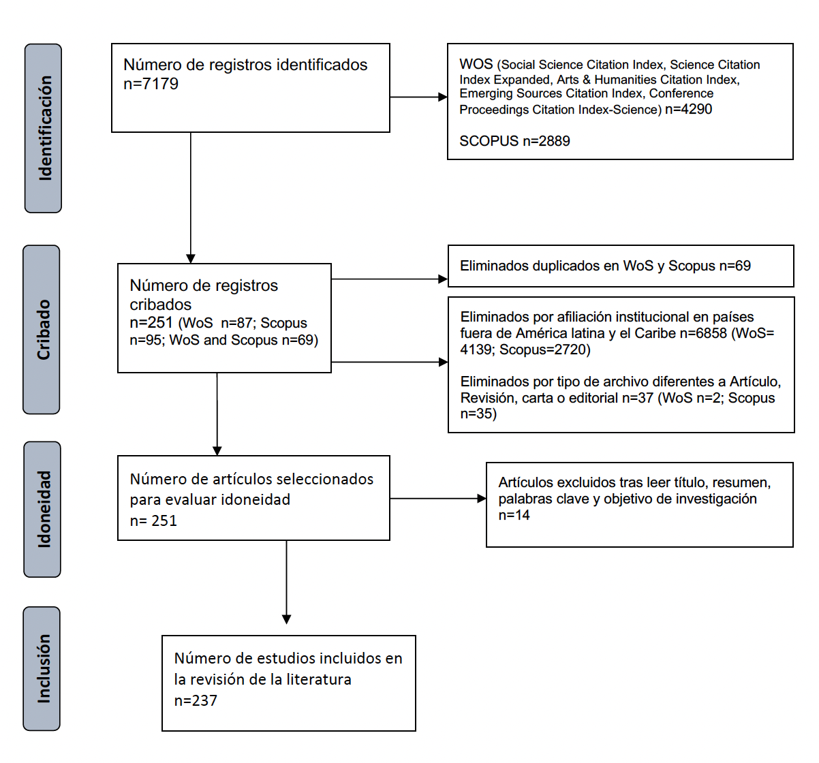
Figura 1. Selección de la producción científica analizada. Nota: proceso de identificación, cribado, selección de idoneidad e inclusión basados en PRISMA Stament (Page et al., 2020).

La búsqueda se realizó mediante un muestreo intencionado (Perez-Luco et al., 2017) en base a las frases "Environmental Psychology" OR “Architectural Psychology” OR “Green Psychology” las que han sido reportadas en la historia de la disciplina (Pol, 1993). Además, se incluyó las frases: “Behavior and the Built Environment" OR "Conservation Psychology" OR "Ecopsychology" OR "Psychology on the Population Level" establecidas como sub-campos de la psicología ambiental por la División 34 de la American Psychological Association (APA). Además, de las frases: “Psychology of Climate Change” (e.g. Corral-Verdugo, 2021) OR “Social Psychology of climate change” (e.g. Clyton, 2024) OR “Psychology for Sustainability” (e.g. Scott et al., 2021).
Las bases de datos utilizadas fueron Web of Science y Scopus, y la búsqueda se realizó en el título, resumen y palabras clave de los artículos. La identificación de los documentos consideró las publicaciones que mencionan de forma textual las frases definidas como descriptores de la disciplina, para establecer una muestra de artículos con una adscripción autoreportada a la Psicología Ambiental, lo que arrojó 7.179 resultados. Se aplicó un filtro para seleccionar todos los países de América Latina y el Caribe en la afiliación institucional declarada por los autores, búsqueda que solo arrojó resultados para: Argentina, Bolivia, Brasil, Chile, Colombia, Costa Rica, Cuba, Ecuador, México, Perú, Uruguay y Venezuela. Después de aplicar este filtro se eliminaron 6.858 artículos. Además, se eliminaron 37 documentos, por tratarse de textos diferente a un artículo, revisión, carta o editorial. Finalmente, fueron excluidos 69 documentos por estar duplicados en las bases de datos WoS y Scopus.
251 artículos fueron seleccionados para evaluar su idoneidad temática respecto a la Psicología Ambiental, de los cuales 14 de ellos se excluyeron tras leer el título, resumen, palabras clave, objetivo de investigación y revisión manual de la afiliación institucional. El total de los textos seleccionados para este análisis fue 237.
Los artículos seleccionados se organizaron en una base de datos y examinaron sus características bibliométricas mediante el uso de mapas científicos de colaboración y tendencias (Pérez y Merino, 2020). Con ayuda del software VOSviewer se llevó a cabo un análisis de co-autoría y densidad de la colaboración entre autores en los últimos diez años. Se realizó una sistematización de los años de publicación, tipo de publicación, idiomas, revistas, países, afiliación institucional y co-autoría. Para profundizar en los procedimientos descriptivos (Paré et al., 2015), se identificaron los tópicos de investigación más frecuentes, co-ocurrencia de temáticas y su frecuencia entre 1983 a 2024; fechas determinadas por el primer y último artículo identificados en la búsqueda. Finalmente, con apoyo del software Atlas.ti v24, se realizó un análisis temático de contenidos, orientado por las temáticas con mayor co-ocurrencia en el análisis con VOSviewer, con foco en la descripción de sus aspectos cualitativos.

Resultados

Características socio-bibliométricas
El análisis de la literatura publicada en el campo de la psicología ambiental se basó en una muestra de 237 artículos indexados en Scopus y en los distintos índices de Web of Science. Se identificó que el primer manuscrito disponible en nuestro corpus data de 1983, mientras que el periodo de años con mayor número de artículos publicados fue entre el 2020 y 2024, con 106 registros hasta el mes de julio de 2024 (Ver Figura 2).

Figura 2. Publicaciones por año. Nota. En el gráfico se muestra el número de artículos publicado por cada 5 años (aprox.) en América latina.

Según la clasificación idiomática de las bases de datos (WoS y Scopus), las publicaciones usan de forma predominante el idioma inglés (N=156), seguido por el portugués (N=45) y el español (N=36). Se trata de artículos empíricos (93%), revisiones de literatura (4%), introducciones editoriales (2%) y cartas al editor (1%) (Ver figura 3).
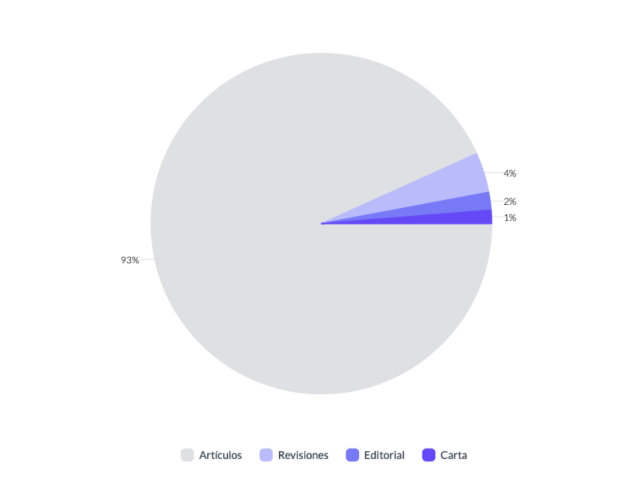
Figura 3. Tipo de documentos. Nota. Se describe el tipo de documentos latinoamericanos sobre psicología ambiental.

Los artículos científicos identificados para el campo de la psicología ambiental en WoS y Scopus han sido publicados en una diversidad de revistas. En este caso, son 122 revistas que han publicado documentos de la subdisciplina. Sin embargo, predominan como espacios de comunicación en Wos y Scopus, el Journal of Environmental Psychology (N=49), Psyecology Bilingual Journal of Environmental Psychology (N=19), Psicologia y sociedade (N=14), Revista Latinoamericana de Psicología (N=13), Estudos de Psicología (N=8), Revista INVI (N=7), Sustainability (N=6), People And Nature (N=6), Ecopsychology (N=6), Environment And Behavior (N=5) (Ver figura 4).

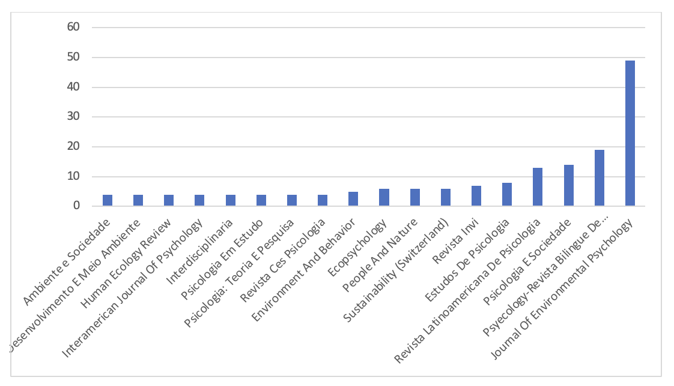
Figura 4. Número de artículos publicados en revistas. Nota. El gráfico describe las revistas y el número de artículos publicados con afiliación institucional en América latina

Se consignó la afiliación institucional de los autores a universidades y centros de investigación emplazados en América latina y el Caribe. Para asignar la afiliación de un artículo a un país, se consideró la afiliación institucional del primer autor o el autor de correspondencia, para los casos en que se observó la afiliación a dos países de América latina, se consideró el segundo y/o los sucesivos como una colaboración intra-región.
De los 237 artículos analizados, el país con mayor número de artículos publicados es Brasil (N=103), seguido por México (N=45), Colombia (N=27), Chile (N=25), Argentina (N=7), Venezuela (N=5), Perú (N=3), Costa Rica (N=3), Ecuador (N=2), Cuba (N=1) y Uruguay (N=1). 9 publicaciones no declaran afiliación institucional y 6 presenta afiliaciones a instituciones internacionales de Europa o Norteamérica con filial en la región (Ver figura 6).

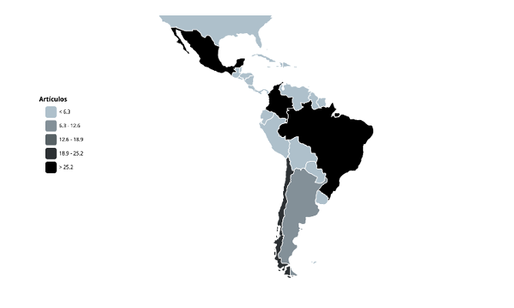
Figura 6. Artículos con autores de países de América latina. Nota. La figura muestra el rango de artículos publicados según la afiliación institucional declarada por sus autores y autoras.

La colaboración nacional, es decir, más de un artículo firmados por autores con afiliación institucional en el mismo país, se observa en Brasil (5 art.), Chile (3 art.), México (3 art.), Colombia (2 art.), Perú (2 art.). Mientras que la colaboración intra-región se observa entre Colombia con Argentina (1), o Uruguay (1) o México (1); así como entre Chile con Ecuador (1), o México (1) o Colombia (2); y entre México y Brasil (1) o Ecuador (1).
La colaboración internacional se observó en la firma conjunta de publicaciones con afiliación institucional a países distintos. Esta es más frecuente con países del norte global, por ejemplo, se observan más de tres casos en colaboraciones entre Chile y Reino Unido (5 art.), Estados Unidos (3) o España (3 art.); entre México y Reino Unido (4 art.), Estados Unidos (3 art.) o España (3 art.); o entre Colombia y Estados Unidos (3 art.) o Reino Unido (3 art.); y entre Brasil con Canadá (3 art.), Reino Unido (3 art.) o Estados Unidos (3 art.).

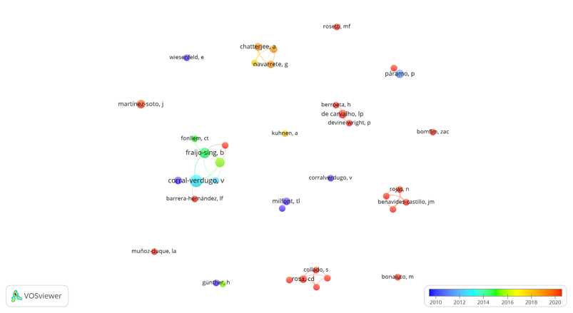 | 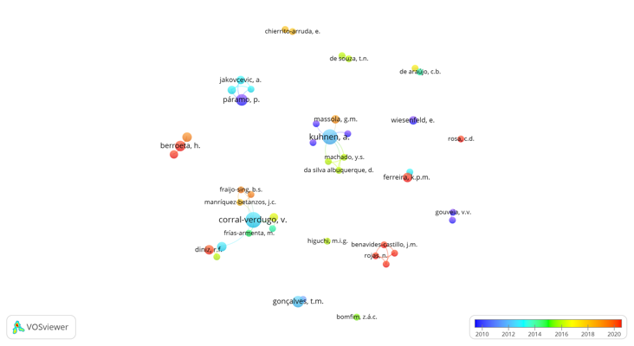
Web of Science | Scopus
Figura 7. Co-autoría de los autores en los últimos 10 años. Nota. La imagen muestra la colaboración de los autores en la última década (aprox.).

La figura 7 permite visualizar la colaboración entre grupos de investigadores y coautorías correspondientes. Es posible identificar una recurrencia de colaboración entre autores agrupados por décadas (e.g. antes del año 2010, Wiesenfeld, Günther, Milfont), después del 2012 (e.g. Páramo, Corral-Verdugo), desde el 2018 (e.g. Navarrete, Kuhnen) y un grupo más disperso de autores/as de publicaciones indexadas desde el 2020 (e.g. Pinto, Rosa, Colmenares-Castillo, entre otros). Los trabajos identificados muestran grupos de colaboración con un número reducido de autores, sin relación de coautoría intra-regional y una relativa densidad de colaboración entre sub-grupos (ver figura 8).

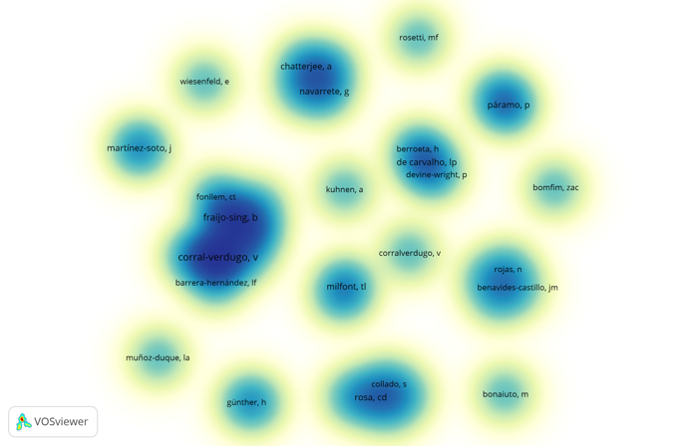 | 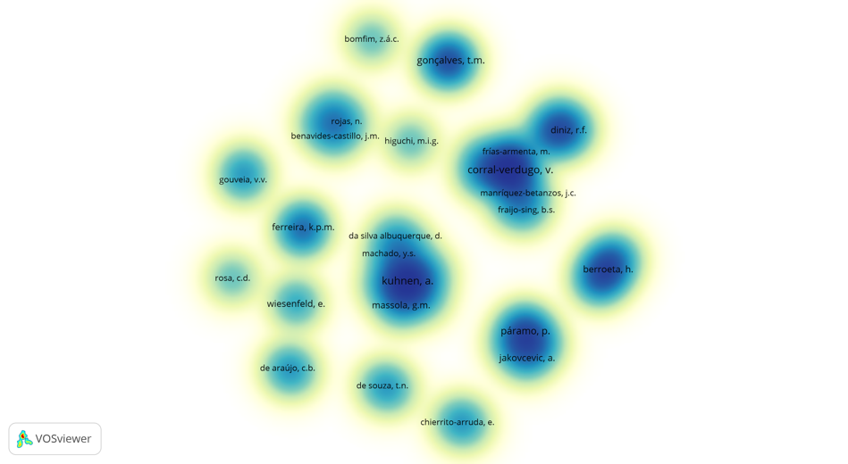
Web of Science | Scopus
Figura 8. Densidad de la colaboración entre autores. Nota. El mapa muestra la co-autoría de investigadores latinoamericanos, se evidencia la densidad de la colaboración en base a la publicación de dos trabajos conjuntos como mínimo. A mayor colaboración, las manchas son de mayor tamaño, mientras que, a mayor densidad, las manchas son más oscuras.

La presencia que estos autores tienen, en cuanto al número y circulación de sus trabajos conjuntos, es clave para comprender la presencia latinoamericana en el contexto global de las publicaciones científicas de la disciplina. Destaca un grupo de autores con mayor densidad de trabajos colaborativos publicados (e.g. Corral-Verdugo et al.; Kuhunen et al., entre otros) que se caracterizan por un número reducido de co-autorias, predominantemente del mismo país.

Temáticas relevantes de la psicología ambiental latinoamericana publicada en Web of Science y Scopu
Los términos más frecuentes identificados en las 237 publicaciones analizadas fueron agrupados en siete temáticas, en base a la asociación de términos con aparición conjunta en la última década. Estas agrupaciones temáticas dan cuenta de énfasis conceptuales relevantes que contrastan la aparente homogeneidad disciplinar. Aunque la ordenación temática no es lineal y los tópicos se interrelacionan de forma compleja, el desarrollo temporal de las temáticas muestra algunas tendencias, variaciones y vinculaciones conceptuales de los últimas 10 años (Ver figura 9).
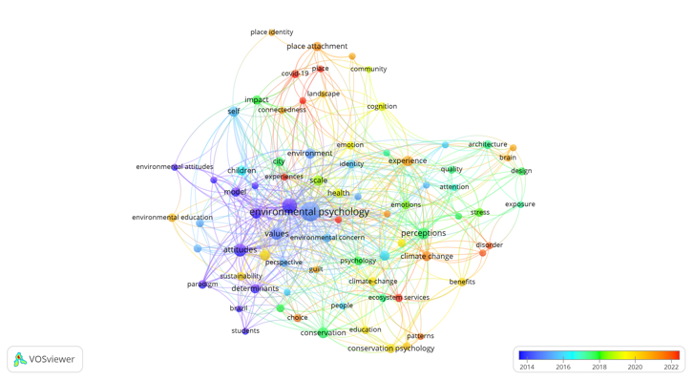 | 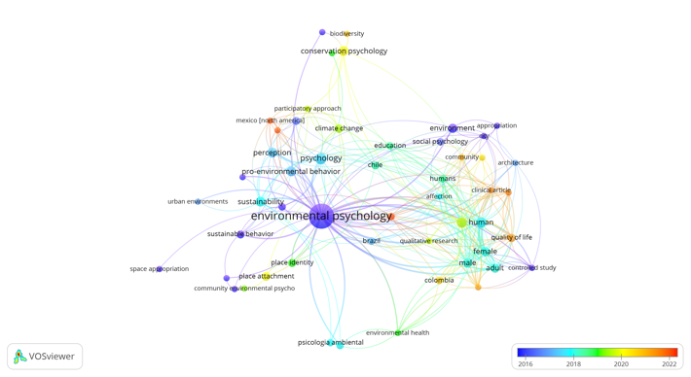
Web of Science | Scopus
Figura 9. Co-ocurrencia de temáticas. Nota. Visualización de la red de términos co-ocurrentes en artículos (N=237) de psicología ambiental publicados en Web of Science.

La co-ocurrencia de temáticas presentes en los artículos muestra una diversificación temática en la disciplina, los colores representan las temáticas vinculadas el tamaño de los nodos, su peso relativo y/o su mayor presencia en el corpus de artículos analizados.
Desde un prisma cualitativo, estas temáticas agrupan tópicos de la disciplina, a saber: actitudes ambientales, conducta proambiental, ciudad y planificación urbana, ambientes restaurativos, percepción y diferencias individuales, conectividad con la naturaleza, identidad de lugar y comunidad.
Valores, creencias y actitudes ambientales. Esta temática agrupa tópicos que se relacionan con la conducta ambiental, educación ambiental, orientación. Se proponen modelos desde aproximaciones metodológicas cuantitativas y se indagan determinantes de la conducta.
Conductas proambientales o sustentables. Se observan temas asociados al comportamiento, refiriendo teorías de la conducta planeada y nociones como conductas proambientales y conductas sustentables. Es relevante para esta temática, su foco en la sustentabilidad, el cambio climático y la conservación, así como la introducción de una discusión sobre paradigmas y perspectivas o la vinculación con la noción de self o de felicidad. La población estudiantil aparece destacada entre las muestras con mayor frecuencia.
Ciudad y planificación urbana. Se focaliza en la ciudad, los barrios y la planificación urbana. Se mantiene el desarrollo de trabajos en torno a la apropiación del espacio o la sustentabilidad bajo la noción de servicios ecosistémicos. En este caso, destacan los tópicos de percepción, conocimientos, e impactos como focos de atención en estos estudios.
Ambientes restaurativos y restauración psicológica. Los artículos analizados introducen una variación aplicada de la disciplina al preocuparse por los beneficios del ambiente. Si bien este grupo de estudios también mantiene la atención en la percepción, introducen las nociones de restauración psicológica, ambientes restaurativos y calidad, en contraste a las nociones de exposición y estrés. Esto evidencia un desplazamiento temático a una dimensión intrapsíquica de la relación aversiva o beneficiosa de la persona con el ambiente.
Percepción y diferencias individuales. Las diferencias individuales son relevantes para distinguir particularidades psicológicas de una población, en este caso toman protagonismo en las publicaciones científicas las nociones de percepción, cognición, emoción, atención y experiencia, como procesos determinantes en la relación con el ambiente. Mientras que las aplicaciones de la disciplina se focalizan en la arquitectura y mantienen su interés por el ambiente y el cambio climático.
Conectividad con la naturaleza. Se identifica la noción de conectividad, experiencia e impacto de la relación con la naturaleza y el paisaje. La población infantil toma protagonismo en estos estudios y la utilización de escalas da cuenta del predominio metodológico de la medición como estrategia de investigación del vínculo de los niños y niñas con la naturaleza en contextos cotidianos o de crisis como, por ejemplo, el Covid-19.
Identidad de lugar y comunidad. Nociones psicoambientales como apego al lugar, identidad de lugar, participación y sentido de comunidad son frecuentes en artículos publicados en los últimos años. La preocupación por el estudio de la comunidad, el hogar y el sí mismo ponen en el centro de la discusión la noción de -sentido- para indagar, desde perspectivas cualitativas y participativas, la relación de las personas con los lugares. Ofreciendo un contrapunto temático y metodológico que está subrepresentado en la muestra de artículos analizados.
En síntesis, las temáticas identificadas muestran una extendida presencia de en estudio sobre conductas, valores y actitudes, así como identidad, percepciones, atención y riesgo. Identidad de lugar, apego al lugar y sentido de comunidad tienen una mayor presencia a partir del año 2020, mientras que conceptos como cambio climático y servicios ecosistémicos son muy recientes en la disciplina (ver figura 9).

Discusión

Los resultados muestran que el aumento continuo de producción científica que Wiesenfeld y Zara (2012) identificaban y que Diniz, et. al. (2023) recientemente corroboran, se ha mantenido constante en el tiempo, sin embargo, la tensión que estas autoras sugieren entre una Psicología Ambiental local y una universal, así como, la diversificación en términos teóricos, temáticos, metodológicos, contextuales y poblacionales son aspectos que esta revisión no corrobora. Esta discrepancia en los resultados puede explicarse a partir de la diferencia de formato y evaluación de ambas muestras de investigaciones, mientras Wiesenfeld y Zara (2012) analizan las comunicaciones científicas presentadas en los congresos de la Sociedad Interamericana de Psicología, este trabajo revisa la producción científica en revistas de corriente principal. Las exigencias de publicación de las revistas es un factor que homogeniza enfoques, temáticas y metodologías.
Si bien las bases de datos investigadas incluyen revistas de corriente principal y emergentes, no logran identificar y visibilizar de forma completa la información de América latina (Mardones, 2016). El análisis de los artículos incluidos en esta revisión, dibujan una Psicología Ambiental en Latinoamérica mayoritariamente tradicional, tanto en sus metodologías, como en las temáticas abordadas, y al igual que lo destacaban Corral-Verdugo y Pinheiro (2009) fuertemente conectada con la producción científica del Norte Global.
En los últimos 10 años, las publicaciones aumentan en número y diversidad de tópicos específicos. La categorización general de una psicología ambiental verde y otra psicología ambiental de la arquitectura (Pol, 1993) continúa siendo pertinente para agrupar la diversidad de temáticas presentes en la producción, aun cuando emergen nuevos campos específicos de aplicación de como la sustentabilidad, la conservación ambiental, los servicios ecosistémicos, el cambio climático, la salud ambiental y la calidad de vida. Así como enfoques más comunitarios, participativos y con foco en la afectividad. Llama la atención en los últimos años la concurrencia de temas vinculados a la salud mental y desordenes psicopatológicos asociados a la emergencia ambiental, y los beneficios del vínculo con la naturaleza (e.g. ecoemociones, ecoansiedad) (Hidalgo et al., 2021).
Un elemento relevante identificado en esta revisión es la colaboración en el desarrollo de trabajos entre autores con afiliaciones institucionales diferentes. Esto se expresa en tres niveles: colaboración entre autores de un mismo país latinoamericano, colaboración intra-regional (entre países de la región), y colaboración inte-regional (entre países de América latina y otros países del mundo). Esta última forma de colaboración es la más frecuente y se produce principalmente con países y en revistas del norte global (e.g. Journal of Environmental Psychology y Psyecology). La colaboración entre autores de un mismo país está asociada a los niveles de productividad (N de artículos) de los países y a sus estructuras asociativas. Brasil, México, Colombia y Chile tienen mayor número de publicaciones en esta revisión, y son quienes cuentan con soportes institucionales de trabajo. Por ejemplo, el curso de Maestría en Psicología Ambiental en México (1989), la Red Chilena de Psicología Ambiental (2017), la creación del Nodo de Psicología Ambiental de la Asociación Colombiana de Facultades de Psicología (2018), y la Associação Brasileira de Psicologia Ambiental (2018). Sin embargo, tanto la colaboración interna en cada país como la colaboración inter-regional no han logrado articular una colaboración destacada. Reeditar iniciativas como REPALA (Red Latinoamericana de Psicología Ambiental) podría ayudar en esta labor.
En términos de contenido, la Psicología Ambiental representada por esta muestra de producción científica, si bien ha logrado destacar el papel del espacio en la vida de las personas y su subjetividad, permite sostener la crítica de ignorar la dimensión colectiva de los vínculos con los entornos, el papel de la praxis material en la vinculación psicológica con los espacios, y los procesos de conflicto estructurales en los que se inscriben muchos vínculos con los lugares (Di Masso et al, 2017; Di Masso et al, 2022). A diferencia de lo que sugería Wiesenfeld (2001) los resultados no muestran mayoritariamente una producción históricamente situada de nuestras formas de interpretar y sentir los lugares, ni la consideración de las implicaciones políticas e ideológicas de las prácticas espaciales, o una lectura de las experiencias subjetivas como mecanismos de mantenimiento del orden social. Esto no es extraño, pues si bien en las publicaciones de corriente principal, este tipo de trabajos se viene desarrollando desde hace dos décadas, los autores que trabajan desde estas perspectivas son reducidos (Di Masso et al., 2011; Di Masso, A. & Dixon, A. 2015; Dixon y Durrheim, 2004, Manzo, 2003; Manzo et al.2023), y en América latina muy incipientes (Berroeta et al., 2021; Berroeta et al., 2017; 2023, Diniz, 2021; Mardones, 2022; Mardones, 2023; Olekszechen & Massola, 2022).
En consecuencia, los hallazgos de esta revisión muestran que la diversidad y el compromiso político que se expresan en las recientes publicaciones en formato libro (e.g. Farias, Olekszechen & Brito, 2021), no tienen un lugar preponderante en la producción científica aquí analizada. Esto plantea un desafío importante para una disciplina aplicada como la psicología ambiental en Latinoamérica visibilizar las experiencias de intervención que se realizan en el ámbito de la disciplina permitiría, como lo muestra el Conselho Federal de Psicologia (2022) para el caso de Brasil, conocer la diversidad de formas en que se expresa la intervención y evaluar su coherencia con la producción científica en la región. Ahora bien, este desafío implica tanto que los autores de estos trabajos realicen el esfuerzo por transformar sus reportes al lenguaje propio de las comunicaciones científicas, como que las editoriales de las revistas flexibilicen sus formatos para acoger este tipo de experiencias.
Es importante para dimensionar los alcances de esta revisión y los límites de estas discusiones, evidenciar una limitación metodológica de este trabajo para reportar de forma completa la producción científica latinoamericana en el campo de la psicología ambiental, ya que excluye publicaciones de libros, capítulos de libros, congresos y artículos científicos que no mencionan textualmente las otras frases que identifican la disciplina, así como tampoco artículos publicados en revistas indexadas en otras bases de datos más locales que no están incluidas en WoS y Scopus (e.g. Scielo, Redalyc, Latindex). Sin embargo, el caso de WoS y Scopus es relevante porque tiene amplia circulación y muestra la participación de autores latinoamericanos en espacios mainstream de comunicación de la ciencia.

Referencias

Altman, I., & Rogoff, B. (1987). Worldviews in psychology: Trait,interactional,organismic, and transactional perspectives. In D. Stokols & I. Altman (Eds.), Handbook of environmental psychology (pp. 7-40). Wiley
Berroeta, H., Laís De Carvalho, P., & Castillo-Sepúlveda, J. (2021). The place-subjectivity continuum after a disaster: enquiring into the production of sense of place as an assemblage. En C. Raymond, L. Manzo, D. Williams, A. Di Masso, & T. V. Wirth (Eds.), Changing Senses of Place: Navigating Global Challenges (pp. 43–52). Cambridge University Press.
Berroeta, H., Pinto De Carvalho, L., Di Masso, A., & Ossul, I. (2017). Apego al lugar: Una aproximación psicoambiental a la vinculación afectiva con el entorno en procesos de reconstrucción del hábitat residencial. Revista INVI, 32, 113–139. http://dx.doi.org/10.4067/S0718-83582017000300113
Brock, A. (2006). Introduction. En A. Brock (Ed.), Internationalizing the history of psychology (pp. 1-15). New York University Press.
Clayton, S. (2024). A social psychology of climate change: Progress and promise. British Journal of Social Psychology. https://doi.org/10.1111/bjso.12749
Conselho Federal de Psicologia (2022). Catálogo de práticas em psicologia ambiental. CFP
Corral-Verdugo, V. (1997). Environmental psychology in Latin America, efforts in critical situation. [Introduction to the special issue on environmental psychology in Latin America]. Environment & Behavior, 29(2), 163–168. https://doi.org/10.1177/001391659702900201
Corral-Verdugo, V. (2021). Psychology of climate change (psicología del cambio climático). PsyEcology, 12(2), 254-282. https://doi.org/10.1080/21711976.2021.1901188
Corral-Verdugo, V. y Pinheiro, J. (2009). Psicología ambiental con sabor latinoamericano. Revista de Psicología Ambiental, 29(3), 366-374. https://doi.org/10.1016/j.jenvp.2008.10.00
Di Masso, A., & Dixon, A. (2015). More than words: Place, discourse and the struggle over public space in Barcelona. Qualitative Research in Psychology, 12, 45–60. https://doi.org/10.1080/14780887.2014.958387
Di Masso, A., Berroeta, H., Pradillo, C., & Aleu, L. (2022). Gentrificación y desposesión de lugar: Dinámicas subjetivas del desplazamiento simbólico y la micro-segregación. Anuario de Psicología, 52(1), 97-106. https://doi.org/10.1344/ANPSIC2022.52/1.33268
Di Masso, A., Dixon, J. & Pol, E. (2011). On the contested nature of place: ‘Figuera’sWell,’ ‘The Hole of Shame’, and the ideological struggle over public space in Barcelona, Journal of Environmental Psychology 31(3), 231-244. https://doi.org/10.1016/j.jenvp.2011.05.002
Di Masso, A., Dixon, J. y Hernández, B. (2017). Place Attachment, Sense of Belonging and the Micro-Politics of Place Satisfaction. In Fleury-Bahi, G., Pol, E., & Navarro, Handbook of environmental psychology and quality of life research (85-104). Springer International Publishing.
Di Masso, A., Dixon, J., & Durrheim, K. (2014). Place attachment as discursive practice. In L. Manzo & P. Devine-Wright, Place attachment: Advances in theory, methods and applications (75-86). Routledge.
Diniz, R. (2021). Contribuições subversivas para uma Psicologia Ambiental insurgente e genuinamente latino-americana. En T. Farias, N. Olekszechen & M. Brito, Relações pessoa-ambiente na América Latina: perspectivas críticas, territorialidades e resistencias (pp. 55-74). Abrapso editora.
Diniz, R. F., Moisés, J., Barbosa, D. A., & Costa, A. L. F. (2023). Psicología Ambiental en América Latina: un análisis de la producción científica de acceso abierto. Revista Interamericana de Psicología/Interamerican Journal of Psychology, 57(3), e1844-e1844. https://doi.org/10.30849/ripijp.v57i3.1844
Dixon, J., y Durrheim, K. (2004). Dislocating identity: Desegregation and the transformation of place. Journal of Environmental Psychology, 24(4), 455-473. https://doi.org/10.1016/j.jenvp. 2004.09.004
Fleury-Bahi, G., Pol, E., & Navarro, O. (Eds.). (2017). Handbook of environmental psychology and quality of life research. Springer International Publishing.
Hidalgo, C., Rumián, C., Saavedra, C., Uribe, T., Vidal, A., & Mardones, R. (2021). Beneficios psicológicos de la relación de las personas con la naturaleza: una revisión de la literatura. Revista Interamericana de Psicología/Interamerican Journal of Psychology, 55(3), 1-26. https://doi.org/10.30849/ripijp.v55i3.1571
Manzo, L. (2003). Beyond house and haven: Toward a revisioning of place attachment. Journal of Environmental Psychology, 23, 47–61. https://doi.org/10.1016/S0272-4944(02)00074-9
Manzo, L. C., & Pinto De Carvalho, L. (2021). The role of qualitative approaches to place attachment. En L. C. Manzo & P. Devine-Wright (Eds.), Place attachment: Advances in theory, methods and applications (pp. 111–126). Routledge.
Manzo, L. C., Williams, D. R., Di Masso, A., Raymond, C. M., & Gulsrud, N. (2023). Using senses of place to help communities navigate place disruption and uncertainty. Landscape Journal, 42(1), 37–52. https://doi.org/10.3368/lj.42.1.37
Mardones, R. E. (2016). Discurso del territorio enunciado por las ciencias sociales en las publicaciones científicas de revistas latinoamericanas. Revista Prisma Social, (16), 556-596.
Mardones, R. E. (2022). Influencia social minoritaria frente a la crisis socioambiental: Comunidades intencionales ecológicas en espacios rurales. Psicoperspectivas,21(3), 36-48. http://dx.doi.org/10.5027/psicoperspectivas-vol21-issue3-fulltext-2724
Mardones, R. E. (2023). Reinventando el Self. Potencia y contradicción en comunidades intencionales ecológicas. Athenea Digital. Revista de pensamiento e investigación social, 23(3), e3239-e3239. https://doi.org/10.5565/rev/athenea.3239
Farias, T., Olekszechen, N., & Brito, M. (2021). Relações pessoa-ambiente na América Latina: perspectivas críticas, territorialidades e resistências. Abrapso editora.
Millán-Otero, K., & Sierra-Barón, W. (2022). Tendencias de investigación en Psicología Ambiental. Una revisión sistemática cualitativa (2009–2020). En, W. Sierra-Barón, Millán-Otero, K. & O. Navarro, Psicología Ambiental. Volumen II. Experiencias, diálogos y perspectivas de investigación (pp. 64-85). Asociación Colombiana de Facultades de Psicología, Ascofapsi
Olekszechen, N., & Massola, G. M. (2022). Narrativas de un desplazamiento (o “una cartografía del intangible”). Anuario de Psicología Psychology, 52(1). https://doi.org/10.1344/ANPSIC2022.52/1.11
Page, M. J., McKenzie, J. E., Bossuyt, P. M., Boutron, I., Hoffmann, T. C., Mulrow, C. D., ... & Moher, D. (2021). The PRISMA 2020 statement: an updated guideline for reporting systematic reviews. International journal of surgery, 88, 105906. https://doi.org/10.1186/s13643-021-01626-4
Paré, G., Trudel, M. C., Jaana, M., & Kitsiou, S. (2015). Synthesizing information systems knowledge: A typology of literature reviews. Information & Management, 52(2), 183-199. https://doi.org/10.1016/j.im.2014.08.008
Pérez-Luco, R., Lagos, L., Mardones, R., & Sáez, F. (2017). Taxonomía de diseños y muestreo en investigación cualitativa. Un intento de síntesis entre las aproximaciones teórica y emergente. Ámbitos. Revista Internacional de Comunicación, 39.
Pérez, H., & Merino, G. (2020). Bibliometría: herramienta para la identificación, distribución y evolución de la literatura científica. Anales: Anuario del centro de la UNED de Calatayud, (26), 151-165.
Pinheiro, J. & Corral-Verdugo, V. (2007). Environmental Psychology in Latin America: 1996-2006. Medio Ambiente y Comportamiento Humano, 8 (1 y 2), 29-48.
Pol, E. (1993). Environmental psychology in Europe. From architectural psychology to green psychology. Avebu.
Sánchez, E., Wiesenfeld, E., & Cronick, K. (1987). Environmental psychology from a Latin American perspective. In D. Stokols, & I. Altman (Eds.), Handbook of environmental psychology (pp. 1337–1358). John Wiley
Scott, B. A., Amel, E. L., Koger, S. M., & Manning, C. M. (2021). Psychology for sustainability. Routledge.
Steg, L., Van Den Berg, A. E., & De Groot, J. I. (2018). Environmental psychology: History, scope, and methods. In, L. Steg, J. de Groot, Environmental psychology: An introduction (pp. 1-11). Wiley. https://doi.org/10.1002/9781119241072.ch1
Stokols, D., & Altman, I. (1987). Handbook of environmental psychology. Wiley.
Sundstrom, E., Bell, P. A., Busby, P. L., & Asmus, C. (1996). Environmental psychology 1989–1994. Annual review of psychology, 47(1), 485-512. https://doi.org/10.1146/annurev.psych.47.1.485
Valera, S., (1996). Psicología Ambiental: bases teóricas y epistemológicas. En L. Íñiguez y E. Pol (Eds), Cognición, Representación y Apropiación del Espacio. Monografías Psico-Socio-Ambientales (pp. 1-14). Universidad de Barcelona.
Vidal, T. (2015). Psicología ambiental ¿disciplina de la psicología u objeto interdisciplinario?. On the w@ terfront, 5-26.
Wiesenfeld, E. (2001). La problemática ambiental desde la perspectiva psicosocial comunitaria: hacia una psicología ambiental del cambio. Medio Ambiente y Comportamiento Humano, 2(1), 1-19.
Wiesenfeld, E. (2001a, julio-agosto). Desarrollo de la Psicología Ambiental en América Latina: Reflexiones e implicaciones. XXVIII Congreso Interamericano de Psicología. Sociedad Interamericana de Psicología, Santiago, Chile.
Wiesenfeld, E. (2001b). Tendencias y perspectivas de desarrollo en psicología ambiental. En Eda de Oliveira Tassara (Org.), Panoramas interdisciplinares para uma psicologia ambiental do urbano (pp. 27–50). EDUC, FAPESP.
Wiesenfeld, E. (2004). A psicologia ambiental e as diversas realidades humanas. Psicología USP,16(1/2), 53-70. https://doi.org/10.1590/S0103-65642005000100008
Wiesenfeld, E. & Zara, H. (2012). La psicología ambiental latinoamericana en la primera década del milenio. Un análisis crítico. Athenea Digital, 12(1), 129-155. https://doi.org/10.5565/rev/athenead/v12n1.985

Received:
Accepted:

